### 准备运行环境

参考链接：<https://segmentfault.com/a/1190000012239934>

备注：命令提示符运行cnpm install时失败可能是需要管理员权限

运行npm run dev成功：

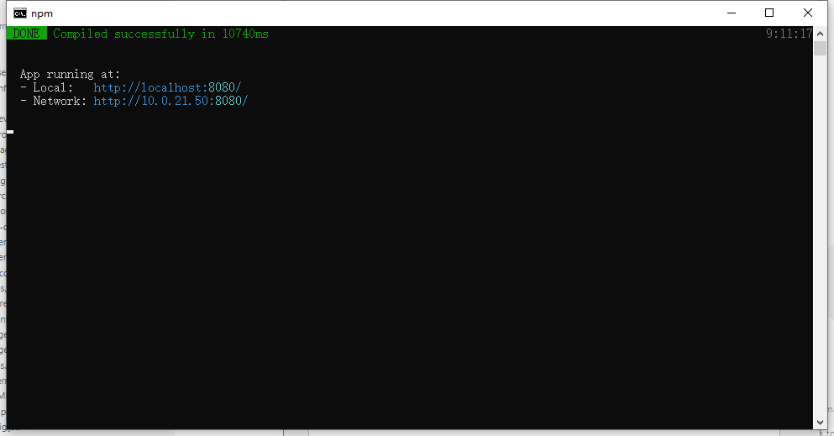

使用chorme浏览器打开上面某个链接：

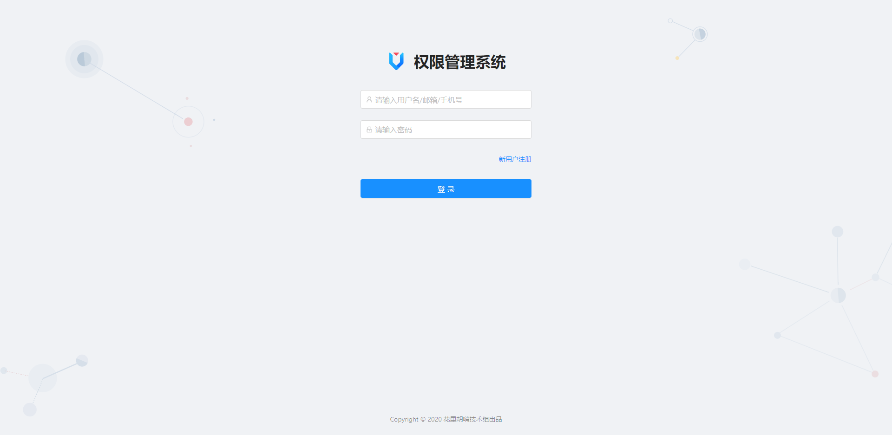

### 核心文件介绍

/src/api：请求后端的路径代码，请求封装；

/src/config/router.config.js：页面路由定义；

/src/views：页面代码，与路由相关；

/src/mock/services.：模拟请求成功/失败后端的响应内容

### 简单介绍如何通过后端接口响应内容配置不同的系统页面权限

点击登录发起请求，代码位于/src/api/login.js

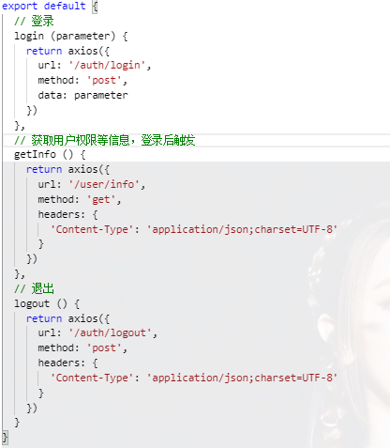

登录成功后发起获取用户角色相关信息，上图第二个，下面是模拟后端返回的用户角色的数据

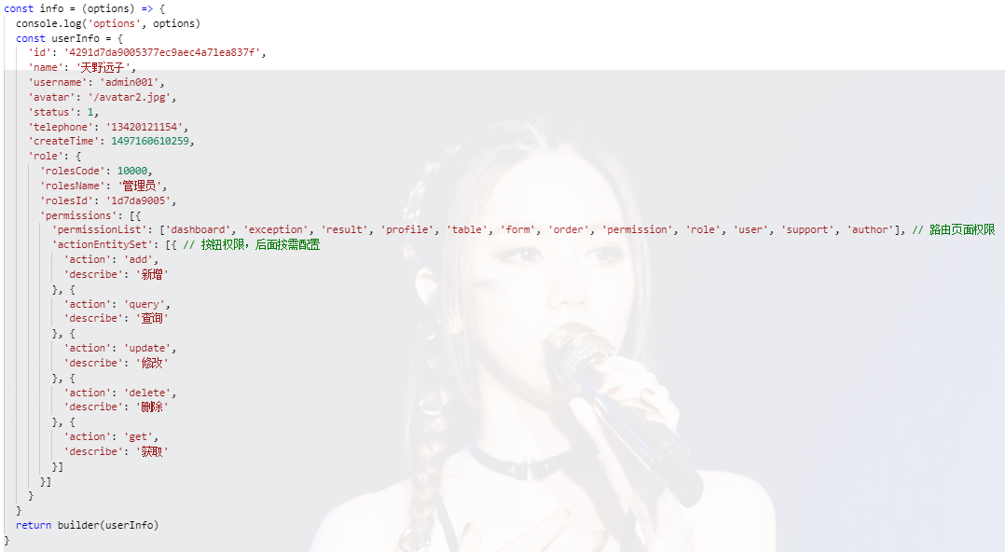

上面的路由页面权限对应于/src/config/router.config.js

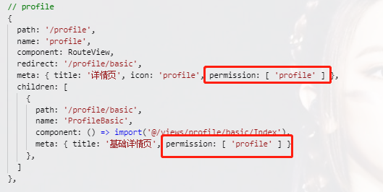

通过上述操作可搭建不同角色不同权限的统一系统

